Приложение № 4

к Техническому заданию

Карточка № 20

учета безнадзорной собаки
по МК 23/2019 от 21.06.2019 г. Верхний Тагил

Местонахождение г. Первоуральск "15" ноября 2019 г.

Организацией Местная общественная организация Первоуральское городское общество защиты животных в лице Ворониной Ю. М. произведен отлов и транспортировка отловленной безнадзорной собаки с привлечением подрядчика ИП Соколовский М.М. и использованием транспортного средства: марка Лада Ларгус гос. номер К 437 МВ 196
- Дата поступления
в пункт временного содержания: 15.11.2019 г.
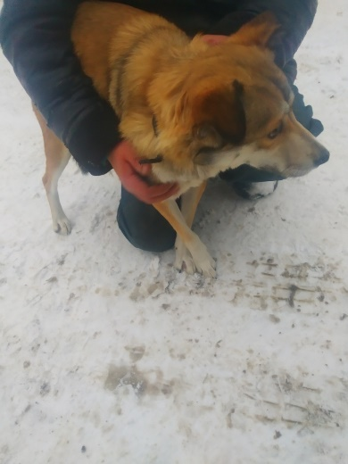
Пол: сука

Порода беспородная

Окрас серая

Шерсть гладкошерстная

Уши полувисячие

Хвост полукольцом

Размер средняя

Примерный возраст 2 г
Особые приметы ____________________________________________________________

Признаки (отличительные знаки), свидетельствующие о наличии собственника
(при их наличии) __________________________________________________________

Адрес и описание места отлова: г. Верхний Тагил, ул. Чехова

- Произведена стерилизация (кастрация): акт от "29" ноября 2019 г. N 5

3. Осуществлена передача безнадзорной собаки на временное содержание:
___________________________________________________________________________
(Ф.И.О. частного лица, наименование организации)
4. "__" _____________ безнадзорная собака передана собственнику
___________________________________________________________________________
(Ф.И.О. частного лица, наименование организации)
5. "__" _____________ безнадзорная собака передана в собственность
___________________________________________________________________________
(Ф.И.О. частного лица, наименование организации)

Сопредседатель МОО ПГОЗЖ _________________/ Воронина Ю.М.

Приложение № 4

к Техническому заданию

Карточка № 21

учета безнадзорной собаки
по МК 23/2019 от 21.06.2019 г. Верхний Тагил

Местонахождение г. Первоуральск "15" ноября 2019 г.

Организацией Местная общественная организация Первоуральское городское общество защиты животных в лице Ворониной Ю. М. произведен отлов и транспортировка отловленной безнадзорной собаки с привлечением подрядчика ИП Соколовский М.М. и использованием транспортного средства: марка Лада Ларгус гос. номер К 437 МВ 196
- Дата поступления
в пункт временного содержания: 15.11.2019 г.
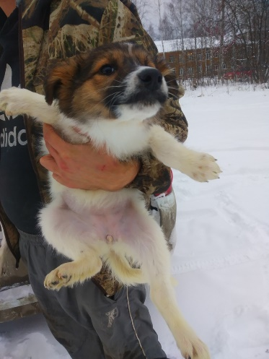
Пол: сука

Порода беспородная

Окрас бело-коричневая

Шерсть гладкошерстная

Уши полувисячие

Хвост полукольцом

Размер средняя

Примерный возраст 4 мес
Особые приметы ____________________________________________________________

Признаки (отличительные знаки), свидетельствующие о наличии собственника
(при их наличии) __________________________________________________________

Адрес и описание места отлова: г. Верхний Тагил, ул. Строительная

2. Произведена стерилизация (кастрация): акт от "29" ноября 2019 г. N 5

3. Осуществлена передача безнадзорной собаки на временное содержание:
___________________________________________________________________________
(Ф.И.О. частного лица, наименование организации)
4. "__" _____________ безнадзорная собака передана собственнику
___________________________________________________________________________
(Ф.И.О. частного лица, наименование организации)
5. "__" _____________ безнадзорная собака передана в собственность
___________________________________________________________________________
(Ф.И.О. частного лица, наименование организации)

Сопредседатель МОО ПГОЗЖ _________________/ Воронина Ю.М.

Приложение № 4

к Техническому заданию

Карточка № 22

учета безнадзорной собаки
по МК 23/2019 от 21.06.2019 г. Верхний Тагил

Местонахождение г. Первоуральск "15" ноября 2019 г.

Организацией Местная общественная организация Первоуральское городское общество защиты животных в лице Ворониной Ю. М. произведен отлов и транспортировка отловленной безнадзорной собаки с привлечением подрядчика ИП Соколовский М.М. и использованием транспортного средства: марка Лада Ларгус гос. номер К 437 МВ 196
- Дата поступления
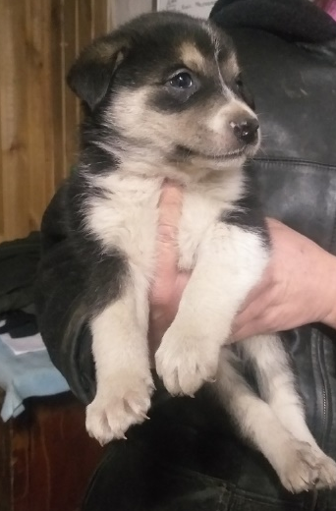
в пункт временного содержания: 15.11.2019 г.
Пол: сука

Порода беспородная

Окрас бело-черная

Шерсть гладкошерстная

Уши висячие

Хвост полукольцом

Размер средняя

Примерный возраст 4 мес
Особые приметы ____________________________________________________________

Признаки (отличительные знаки), свидетельствующие о наличии собственника
(при их наличии) __________________________________________________________

Адрес и описание места отлова: г. Верхний Тагил, ул. Строительная

2. Произведена стерилизация (кастрация): акт от "29" ноября 2019 г. N 5

3. Осуществлена передача безнадзорной собаки на временное содержание:
___________________________________________________________________________
(Ф.И.О. частного лица, наименование организации)
4. "__" _____________ безнадзорная собака передана собственнику
___________________________________________________________________________
(Ф.И.О. частного лица, наименование организации)
5. "__" _____________ безнадзорная собака передана в собственность
___________________________________________________________________________
(Ф.И.О. частного лица, наименование организации)

Сопредседатель МОО ПГОЗЖ _________________/ Воронина Ю.М.

Приложение № 4
к Техническому заданию

Карточка № 23

учета безнадзорной собаки
по МК 23/2019 от 21.06.2019 г. Верхний Тагил

Местонахождение г. Первоуральск "15" ноября 2019 г.

Организацией Местная общественная организация Первоуральское городское общество защиты животных в лице Ворониной Ю. М. произведен отлов и транспортировка отловленной безнадзорной собаки с привлечением подрядчика ИП Соколовский М.М. и использованием транспортного средства: марка Лада Ларгус гос. номер К 437 МВ 196
- Дата поступления
в пункт временного содержания: 15.11.2019 г.
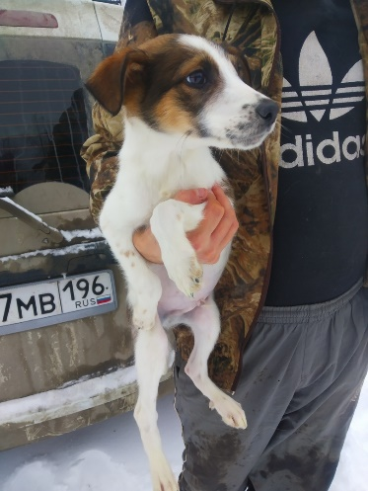
Пол: кобель

Порода беспородный

Окрас бело-коричневый

Шерсть гладкошерстный

Уши полувисячие

Хвост полукольцом

Размер средний

Примерный возраст 4 мес
Особые приметы ____________________________________________________________

Признаки (отличительные знаки), свидетельствующие о наличии собственника
(при их наличии) __________________________________________________________

Адрес и описание места отлова: г. Верхний Тагил, ул. Строительная

2. Произведена стерилизация (кастрация): акт от "29" ноября 2019 г. N 5

3. Осуществлена передача безнадзорной собаки на временное содержание:
___________________________________________________________________________
(Ф.И.О. частного лица, наименование организации)
4. "__" _____________ безнадзорная собака передана собственнику
___________________________________________________________________________
(Ф.И.О. частного лица, наименование организации)
5. "__" _____________ безнадзорная собака передана в собственность
___________________________________________________________________________
(Ф.И.О. частного лица, наименование организации)

Сопредседатель МОО ПГОЗЖ _________________/ Воронина Ю.М.

Приложение № 4

к Техническому заданию

Карточка № 24

учета безнадзорной собаки
по МК 23/2019 от 21.06.2019 г. Верхний Тагил

Местонахождение г. Первоуральск "15" ноября 2019 г.

Организацией Местная общественная организация Первоуральское городское общество защиты животных в лице Ворониной Ю. М. произведен отлов и транспортировка отловленной безнадзорной собаки с привлечением подрядчика ИП Соколовский М.М. и использованием транспортного средства: марка Лада Ларгус гос. номер К 437 МВ 196
- Дата поступления
в пункт временного содержания: 15.11.2019 г.
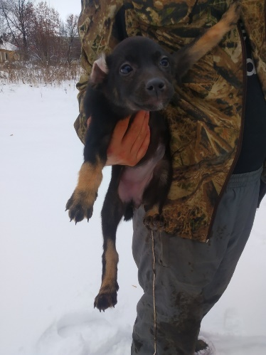
Пол: сука

Порода беспородная

Окрас черно-подпалая

Шерсть гладкошерстная

Уши полувисячие

Хвост полукольцом

Размер средняя

Примерный возраст 4 мес
Особые приметы ____________________________________________________________

Признаки (отличительные знаки), свидетельствующие о наличии собственника
(при их наличии) __________________________________________________________

Адрес и описание места отлова: г. Верхний Тагил, ул. Строительная

2. Произведена стерилизация (кастрация): акт от "29" ноября 2019 г. N 5

3. Осуществлена передача безнадзорной собаки на временное содержание:
___________________________________________________________________________
(Ф.И.О. частного лица, наименование организации)
4. "__" _____________ безнадзорная собака передана собственнику
___________________________________________________________________________
(Ф.И.О. частного лица, наименование организации)
5. "__" _____________ безнадзорная собака передана в собственность
___________________________________________________________________________
(Ф.И.О. частного лица, наименование организации)

Сопредседатель МОО ПГОЗЖ _________________/ Воронина Ю.М.

Приложение № 4

к Техническому заданию

Карточка № 25

учета безнадзорной собаки
по МК 23/2019 от 21.06.2019 г. Верхний Тагил

Местонахождение г. Первоуральск "15" ноября 2019 г.

Организацией Местная общественная организация Первоуральское городское общество защиты животных в лице Ворониной Ю. М. произведен отлов и транспортировка отловленной безнадзорной собаки с привлечением подрядчика ИП Соколовский М.М. и использованием транспортного средства: марка Лада Ларгус гос. номер К 437 МВ 196
- Дата поступления
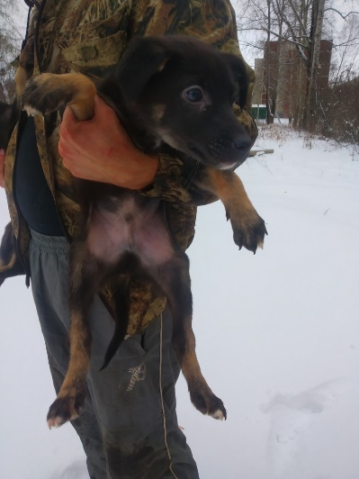
в пункт временного содержания: 15.11.2019 г.
Пол: сука

Порода беспородный

Окрас черно-подпалый

Шерсть гладкошерстный

Уши полувисячие

Хвост полукольцом

Размер средний

Примерный возраст 4 мес
Особые приметы ____________________________________________________________

Признаки (отличительные знаки), свидетельствующие о наличии собственника
(при их наличии) __________________________________________________________

Адрес и описание места отлова: г. Верхний Тагил, ул. Строительная

2. Произведена стерилизация (кастрация): акт от "29" ноября 2019 г. N 5

3. Осуществлена передача безнадзорной собаки на временное содержание:
___________________________________________________________________________
(Ф.И.О. частного лица, наименование организации)
4. "__" _____________ безнадзорная собака передана собственнику
___________________________________________________________________________
(Ф.И.О. частного лица, наименование организации)
5. "__" _____________ безнадзорная собака передана в собственность
___________________________________________________________________________
(Ф.И.О. частного лица, наименование организации)

Сопредседатель МОО ПГОЗЖ _________________/ Воронина Ю.М.

Приложение № 4

к Техническому заданию

Карточка № 26

учета безнадзорной собаки
по МК 23/2019 от 21.06.2019 г. Верхний Тагил

Местонахождение г. Первоуральск "15" ноября 2019 г.

Организацией Местная общественная организация Первоуральское городское общество защиты животных в лице Ворониной Ю. М. произведен отлов и транспортировка отловленной безнадзорной собаки с привлечением подрядчика ИП Соколовский М.М. и использованием транспортного средства: марка Лада Ларгус гос. номер К 437 МВ 196
- Дата поступления
в пункт временного содержания: 15.11.2019 г.
Пол: обель

Порода беспородный

Окрас серый

Шерсть гладкошерстный

Уши полувисячие

Хвост полукольцом

Размер средний

Примерный возраст 4 мес
Особые приметы ____________________________________________________________

Признаки (отличительные знаки), свидетельствующие о наличии собственника
(при их наличии) __________________________________________________________

Адрес и описание места отлова: г. Верхний Тагил, ул. Строительная

2. Произведена стерилизация (кастрация): акт от "29" ноября 2019 г. N 5

3. Осуществлена передача безнадзорной собаки на временное содержание:
___________________________________________________________________________
(Ф.И.О. частного лица, наименование организации)
4. "__" _____________ безнадзорная собака передана собственнику
___________________________________________________________________________
(Ф.И.О. частного лица, наименование организации)
5. "__" _____________ безнадзорная собака передана в собственность
___________________________________________________________________________
(Ф.И.О. частного лица, наименование организации)

Сопредседатель МОО ПГОЗЖ _________________/ Воронина Ю.М.

